
PRIPREMNI POSJET- HORICE, ČEŠKA
STREDNI PRUMYSOLA ŠKOLA KAMENICKA A SOCHARSKA V HORICICH
Nakon što smo naše učenike i nastavnike ispratili u Bragu, školska delegacija se uputila u pripremni posjet put Češke, točnije istočnog dijela Češke- u Horice.
Odredište nam je bila najpoznatija češka umjetnička-kiparska škola STREDNI PRUMYSOLA ŠKOLA KAMENICKA A SOCHARSKA V HORICICH, gdje smo, nakon upoznavanja i razgovora s ravnateljem Škole i voditeljicom Erasmus+ projekata imali priliku vidjeti njihove slikarske i kiparske ateljee, kao i cjelokupan školski prostor koji odiše tradicijom i kulturom na svakom koraku. Budući da će učenici različitih zanimanja boraviti na dvotjednoj mobilnosti, bilo je nužno dogovoriti sadržaje i aktivnosti tijekom njihovog boravka.
Nakon obilaska Škole i razgovora s nastavnicima-umjeticima obišli smo smještajne kapacitete te dogovorili detalje prehrane kao i smještaja. Potom smo se uputili u razgledavanje grada sa ciljem upoznavanja sadržaja i mogućnosti ovog malog gradića na istoku Češke.
Zadovoljni viđenim, završili smo posjet uz dogovor za nastavak suradnje između naših škola.
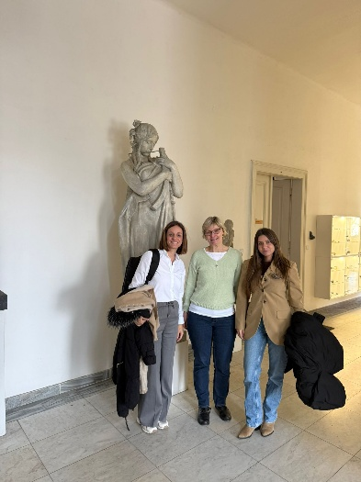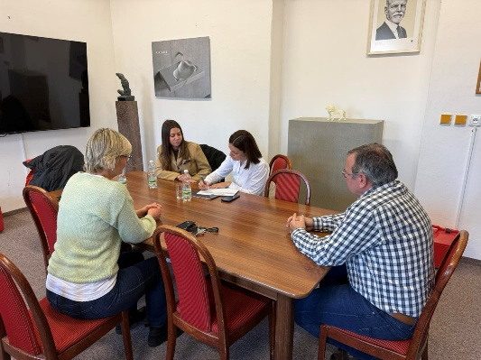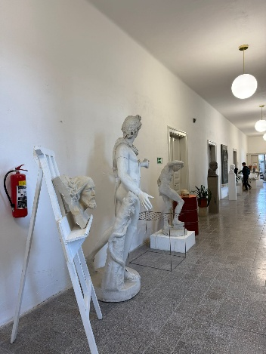


ŠKOLSKA KOORDINATORICA PROJEKTA:
Biljana Nađ, prof.ped.

